民企局2014年8月14日微博跟帖
新浪微博条数：4
http://weibo.com/1747028677/profile?rightmod=1&wvr=5&mod=personnumber
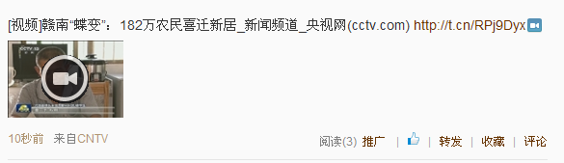
腾讯微博条数：4
http://t.qq.com/jabye-92/mine


